Colegio Nuestro Tiempo - R.B.D.: 14.507-6
Educadora de Párvulos: María Elizabeth Plaza
Ed. Diferencial Angélica Morgado
Profesora taller de inglés Francisca Álvarez
Profesora EFI Tamara Catalán
Profesor taller de Ciencias Matías Núñez

Guía de actividades Kínder
Semanas N° 8 y N° 9
19 al 30 de abril 2021

Nombre del alumno (a): _______________________________________________________________________

Estimada Familia: Junto con saludar queremos invitarlos a seguir trabajando y apoyando juntos a nuestros niños y niñas en sus conocimientos y nuevos aprendizajes, les recordamos que se deben seguir realizando los cuidados y medidas de higuiene que corresponden en el hogar, no olvidar también seguir reforzando las rutinas diarias, la alimentacion saludable y la actividad física que se sugiere para una mejor cálidad en el aprendizaje de nuestros niños y niñas. Recordar también ir realizando las guías de manera paulatina, que este año serán enviadas de manera quincenal, siempre esperando que los niños/as, aprendan a su ritmo, sin verse involucrados en ambientes o momentos estresantes ni agobiantes, recuerde por favor ir enviando fotografías o videos de las actividades a través de las diferentes redes de apoyo a medidas que estás estén términadas, para tener así una mejor retroalimentación y seguir midiendo sus habilidades en esta nueva etapa de su crecimiento y desarrollo. No olvide siempre felicitarlos o premiarlos por sus logros en casa, al igual como lo hacemos nosotros/as. Que tengan una buena nueva semana. Las Tías.

Actividad 1: Evaluación comprensión Lectora : Boris un compañero nuevo en la escuela.
Objetivo específico de la actividad: Comprender contenido explícito de un texto literario, a partir de la escucha atenta y observación de imágenes, representando de manera lúdica la caracterización de personajes y el desarrollo de una historia.

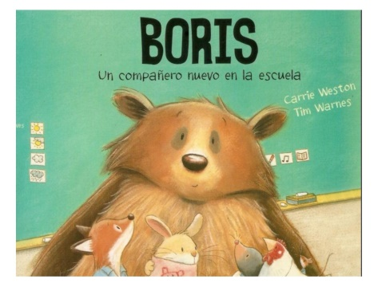
Indicaciones:
Observa y escucha atentamente el libro Boris un compañero nuevo en la escuela. ( libro que se compartío de manera virtual y que corresponde dentro del plan lector del mes de abril.
- Confecciona un libro didáctico sensorial usando toda tu creatividad y caracterizando a los diferentes personajes, destacando el inicio, desarrollo y final de la historia de manera breve. De preferencia incluir actividades de motricidad fina dentro del libro, utilizando materiales a elección.
- Expon a través de un video un relato de la historia señalando:
- Nombre del libro y autor
- Personajes de la historia. ( cuantos personajes habían, cómo se llamaban y cuáles eran sus caracteristicas)
- ¿En qué ambiente se desarrolla la historia?
- ¿Qué ocurre al inicio, desarrollo y final de la historia? Reconocer la historia en 3 secuencias.
- ¿ Qué valor aprendiste en esta historia?
- ¿ Qué fue lo que más te gustódel relato?

Ejemplos de libros sensoriales didácticos:

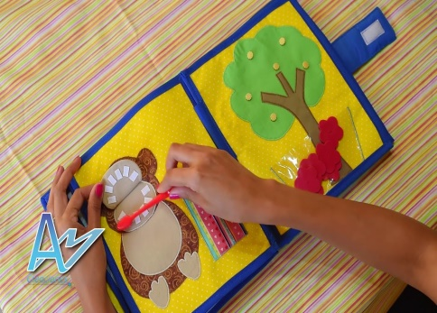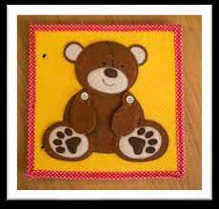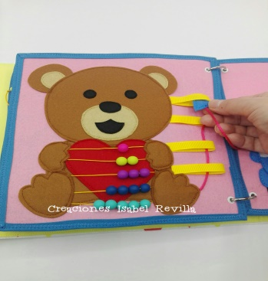

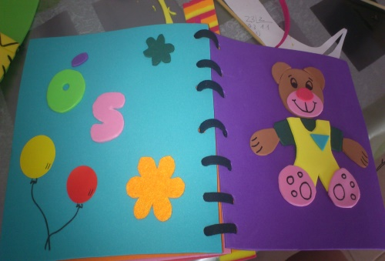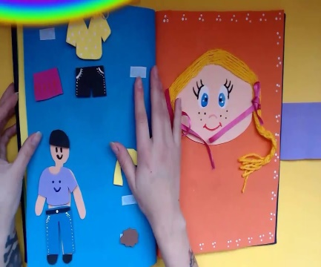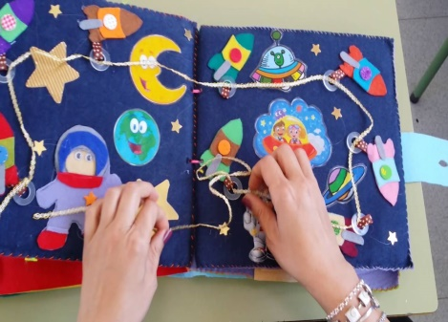

Colegio Nuestro Tiempo - R.B.D.: 14.507-6

PAUTA DE EVALUACION LIBRO BORIS UN COMPAÑERO NUEVO EN LA ESCUELA
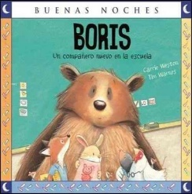

Presentación
Representa a algún personaje del texto a través del material confeccionado.
Logra representar didáctica o artísticamente un inicio, desarrollo y un final en su presentación.
Menciona nombre del autor y algún dato curioso
Logra identificar el ambiente en el que se desarrolla la historia.
Utiliza actividades de motricidad fina en su presentación.
Se aprecia un trabajo en orden limpieza, organización y sistematización mediante la presentación del libro.
Identifica tres momentos del texto. Inicio, desarrollo y cierre.
Logra reconocer personajes principales y secundarios
Representa algún valor mencionado en el texto.
Utiliza un lenguaje fluido acorde a su edad.
Se expresa utilizando palabras nuevas a su lenguaje habitual.
Utiliza elemento tecnológicos ( video)
Utiliza material concreto que represente la estructura del texto.
Utiliza el tiempo estimado para la grabación de su video.
(Mínimo 2 minutos y máximo 2:30 minutos).

Actividad 2: Repasemos nociones espaciales y lateralidad.

Objetivo de la clase: Identificar nociones espaciales y lateralidad, comunicando el proceso desarrollado en la resolución de problemas concretos, identificando la pregunta, acciones y posibles respuestas.

Indicaciones:
- Completa las siguientes actividades, siguiendo las indicaciones.

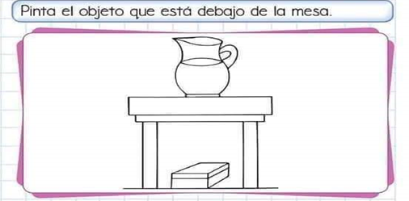

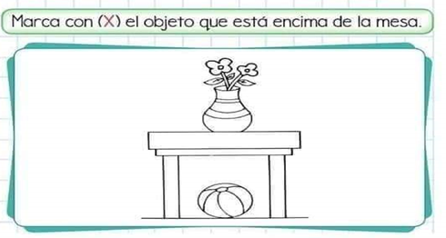

- Colorea de color rojo las tortugas que nadan hacia la izquierda, y de color azul las tortugas que nadan hacia la derecha.

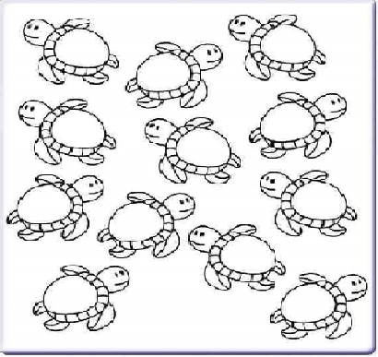

Actividad 3 : Recortemos.
Objetivo de la clase: Coordinar con precisión y eficiencia sus habilidades psicomotrices finas en función de sus intereses de exploración y juego.

- Recorta la lámina siguiendo las líneas punteadas.
- Toma las tijeras de la manera adecuada con la ayuda de un adulto.

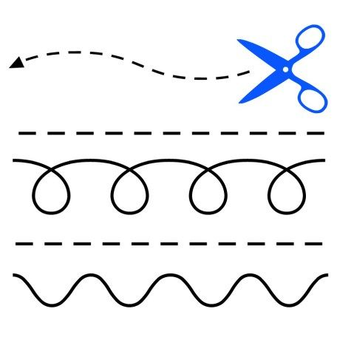

- Recorta el pelo del niño siguiendo las líneas punteadas y colorea con colores a tu elección.

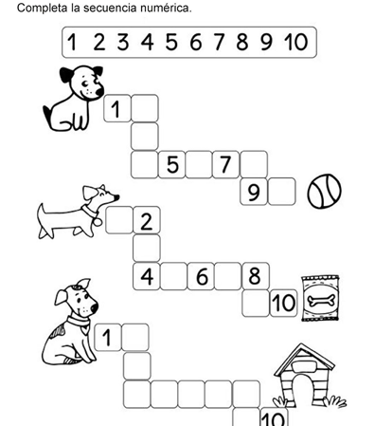

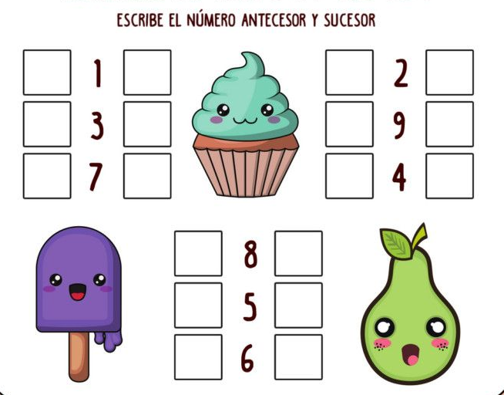
TALLER ORIENTACIÓN

Profesora encargada: Tamara Catalán tobar

Objetivo: Identificar el primer núcleo, donde el niño(a) aprende a relacionarse, con su familia.

1.- Dibuja toda tu familia, colorea, escribe los nombres con ayuda de un adulto.

2.- Dibuja cómo eres tú, y colorea con colores a elección.

Taller Psicomotricidad
Profesora: Tamara Catalán T.

Objetivo: Desarrollar en los niños(as), habilidades motrices en base a su edad, generando así un trabajo coordinativo.

1.- Necesitaremos dos vasos, y una pelota de pin- pon o una pequeñita que tengas o de tenis.

- (Paso 1) Vas a pasar la pelotita de un vaso a otro sin que se caiga
- (Paso 2) Vas a caminar en una línea pasando la pelotita sin que se caiga
- (Paso 3) Vas a marcar los vasos, con el color que tú quieras y vas a distinguir derecha e izquierda.

2.- Dibuja tus pies con color azul izquierdo y rojo derecho, debes distinguir derecha e izquierda ponlos desordenados en el suelo, como aparece en la foto, debes ir avanzando ubicando los pies donde corresponde.

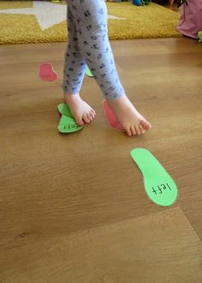

Taller de Inglés

Objetivo: Identifican y trazan preposiciones de lugar.
Actividad 1. Con ayuda de tus padres pronuncia las preposiciones de lugar en inglés

DENTRO ARRIBA ABAJO

Actividad 2. Mira las imágenes y colorea según la preposición.
DENTRO = ORANGE - ARRIBA = PINK - ABAJO= GREEN

Actividad 3. Con ayuda de tus padres traza las preposiciones de lugar.

Actividad 4. Con ayuda de tus padres busca una cajita y una pelota que puedas introducir en la caja. Luego practica ubicando la pelota.

Guía de Trabajo Kínder
Taller de ciencias

OA: Identificar las medidas de cuidado ante un desastre natural

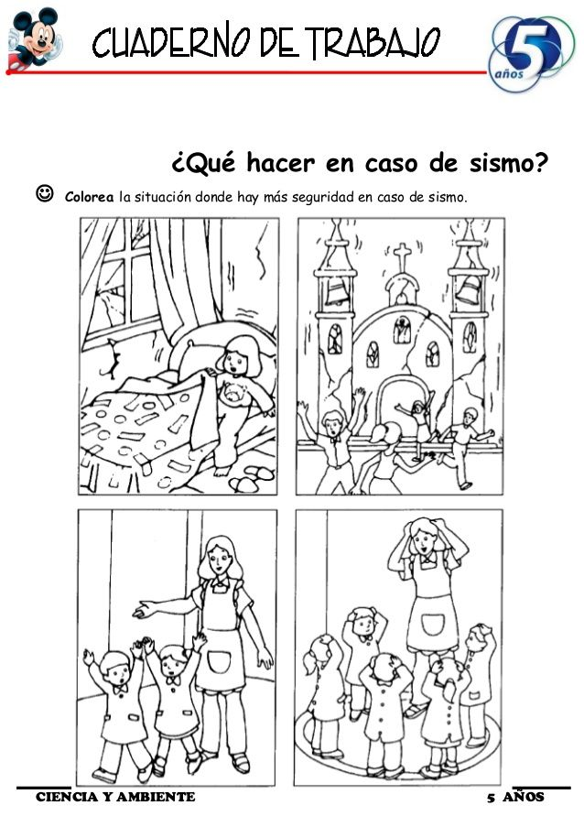

Estimada familia, en caso de dudas con las actividades escribir a los correo de los profesores que atienden al curso:
- Tía Elizabeth elizabeth.plaza@nuestrotiempo.cl
- Tía Angélica angelica.morgado@nuestrotiempo.cl
- Tía Francisca francisca.alvarez@nuestrotiempo.cl
- Tío Matías matias.nunez@nuestrotiempo.cl
- Tía Tamara tamara.catalan@nuestrotiempo.cl

Lo mismo si quieren ir relatando cómo se ha ido desarrollando el proceso de los niños en casa.

